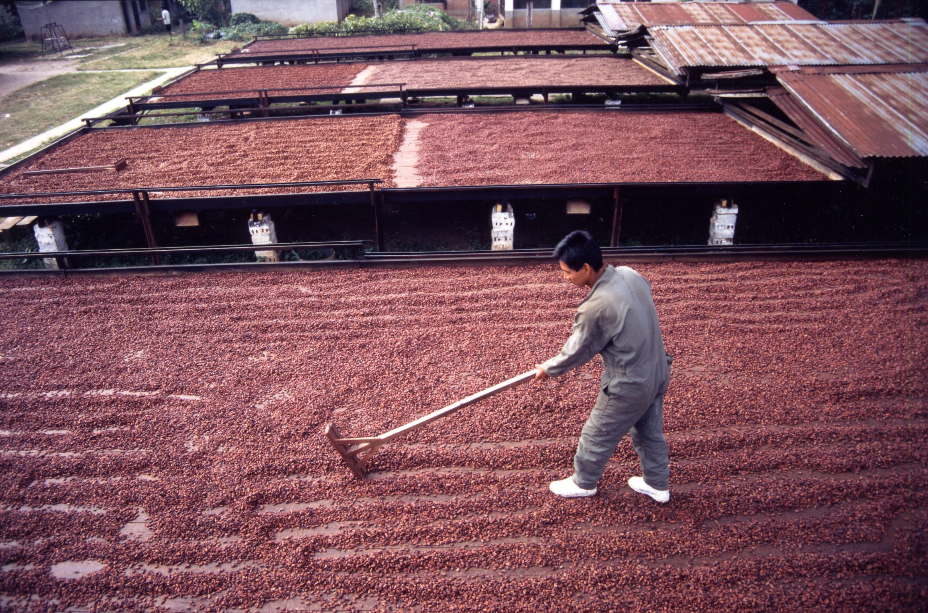**フォトランゲージ③**

**写真提供：ピープルツリー ©Miki Alcalde**